1. 作业人员增加批量删除的勾选功能（已改）
2. 改为：是否有领用权限（已改）
3. 常规工具里面的检索条件需要有一定的自动关联



比如输入编号的时候，配属和类别自己切换为全部。还要增加几个检索条件、有效时间7天以内、有效时间15天以内、已借出、已超时，已送修。

1. 常规工具单条信息可实现双击编辑，弹出二级页面，包含信息有：配属、类别、编号、位置、名称、型号、是否借出（谁借了、借出去了多久、是否超时），备注。需要增加送检和送修两个勾选框。送检：有效截止时间，时间的长短由工具管理员填写，离有效时间还有15天的时候是黄色，7天的时候是红色，显示倒计时时间。送修：需要显示送修的时间，（toolinfo增加字段记录该工具的领用状态，计划归还时间，送修状态）

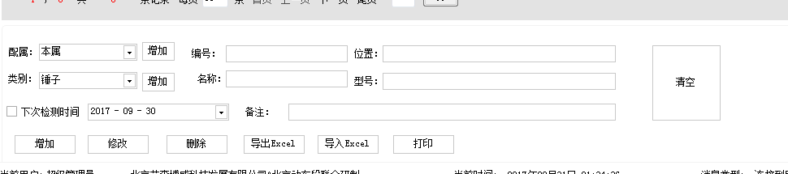

这个位置的功能只保留增加、导出和导入、打印功能，可以放到你认为合适的位置。

1. 所有文本框里的光标需要调整一下，不能随意插入光标，只能逐个删除。（已改）
2. 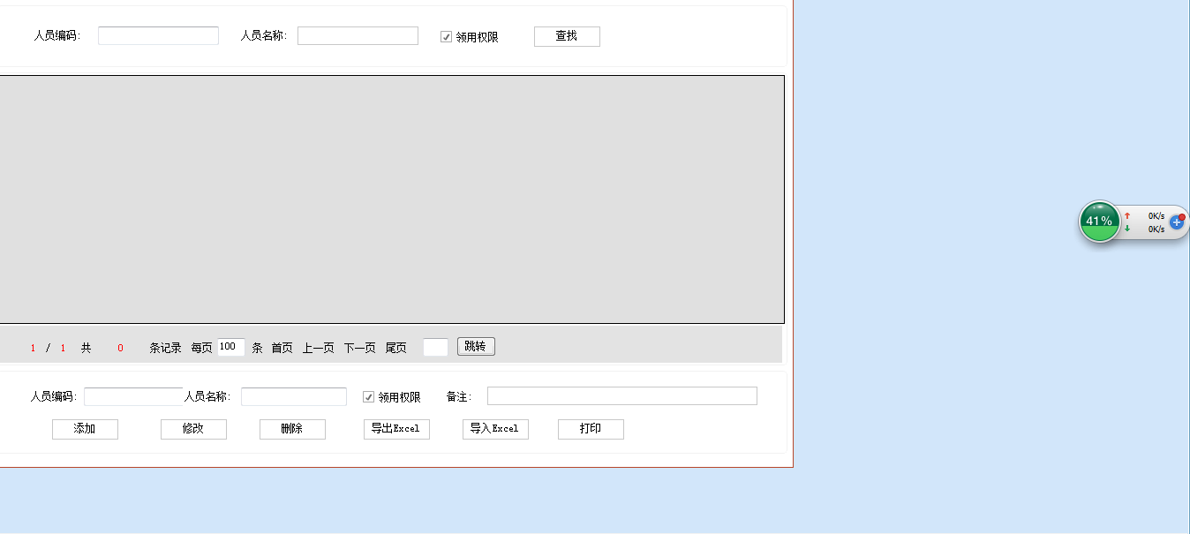

所有的页面要拉伸铺满整个屏幕。（已改）

1. 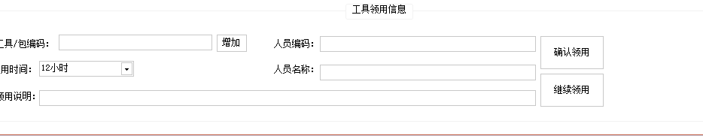

领用工具时，扫描枪扫的人员的工牌要自动识别到人员编码中去。归还时一样。改成确认领用工具，再弹出人员编码的输入框。

9．报废工具可以删除掉，SERVER中保留即可。（暂时不管）

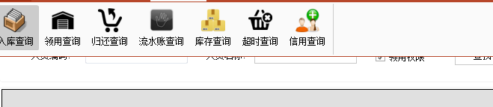

入库查询可以删掉，超时查询放到了常规工具里面显示，这里可以删掉。

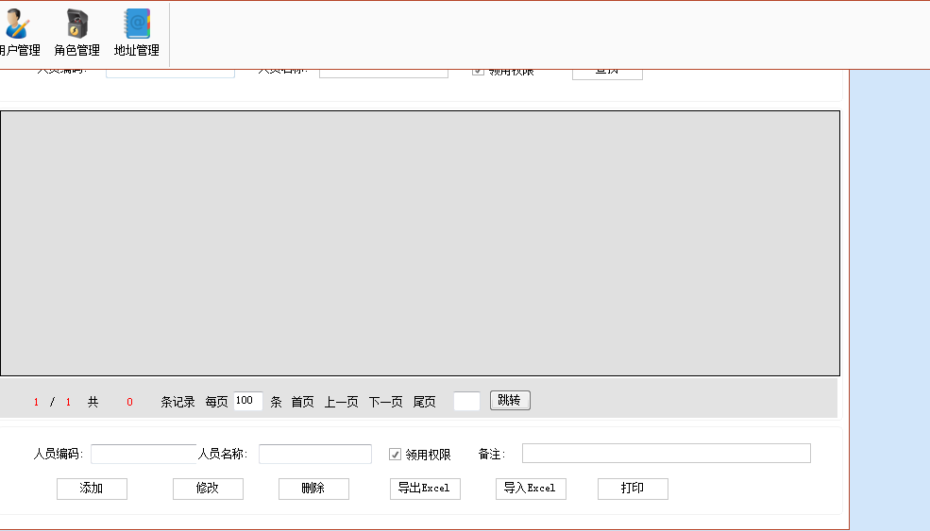

地址管理删掉，下面的导出和导入打印都不需要。用户管理和角色管理、角色代码、角色名、用户名、用记名称，添加的时候太复杂，角色只需要角色名，不需要代码，用户名和用户名称只留一个即可。（不处理）。

在扫码登录的时候，和用填写的时候登录同一个人的权限不一样。人员登录的用户名是唯一的，以他的人员码和人名相对应为唯一标准。（系统管理-用户管理中设置用户编码和扫码扫出来的编码一致即可）（不处理）

另外，在扫码登录的时候，扫码直接登录，不需要再按一下回车。（已改）

服务端需求

1. 送修页面新增，如下图（黄色为按钮）（单独增加一个维修记录表）：

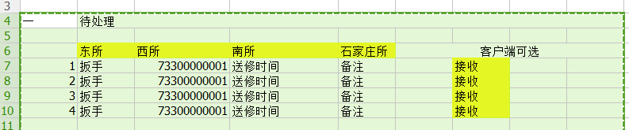

1. 维修的工具状态修改：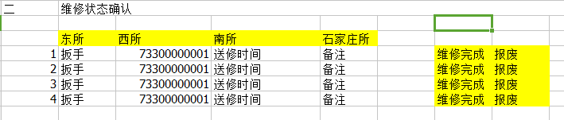
2. 报废工具查询说明（可以自由录入备注）

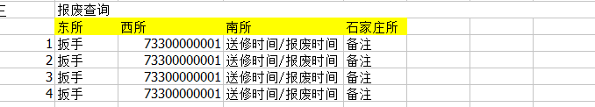

4.维修完成后需要建立页面进行领取